01. Sept. 2019

Journale

Alle Bewegungen im Lager werden in den Buchungsprotokollen festgehalten. Sie dienen zur Dokumentation der ausgeführten Aktionen.
Die Protokolle sind grundsätzlich nicht änderbar. Damit können sie auch zum Nachweis bestimmter Tätigkeiten herangezogen werden.

Inhaltsverzeichnis
1 Buchungssätze Lagereinheiten 2

Buchungssätze Lagereinheiten
Jede Bestandsveränderung wird in diesem Protokoll festgehalten. Anhand dieses Protokolls kann jede Veränderung eines Bestandes nachvollzogen werden.
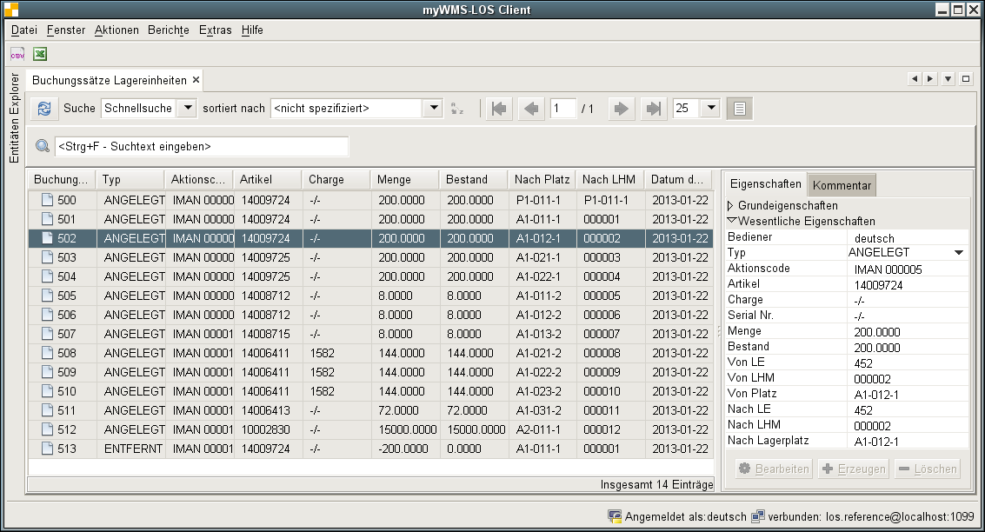
Beschreibung der Felder:
Mandant: Der Mandant, dem die Lagereinheit oder das Ladehilfsmittel gehört.
Bediener: Der Name des Benutzers, der die Aktion durchgeführt hat.
Typ: Es sind verschiedene Typen für das Protokoll definiert:
- ANGELEGT: Ein Ladehilfsmittel oder eine Lagereinheit wurde neu angelegt.
- GEÄNDERT: Die Menge einer Lagereinheit wurde verändert.
- ENTFERNT: Eine Lagereinheit wurde gelöscht.
- BEWEGT: Ein LHM wurde auf einen anderen Lagerplatz oder eine Lagereinheit auf ein anderes Ladehilfsmittel verschoben.
- GEZÄHLT : Für eine Lagereinheit, ein Ladehilfsmittel, oder ein Lagerplatz wurde in einer Inventurzählung durchgeführt.
Aktionscode: Bewegungen werden mit einem Aktionscode versehen, aus dem hervorgeht, welcher Prozess diese Bewegung angestoßen hat. Der Aktionscode selbst wird durch die Beteiligten Prozesse vergeben. Z.B. Inventur-Auftrag Nr. X oder Kommissionierauftrag Y.
Artikel: Die Nummer des Artikels der Lagereinheit.
Charge: Die Charge der Lagereinheit.
Serial-Nr.: Die Serialnummer der Lagereinheit.
Menge: Die veränderte/registrierte Menge.
Bestand: Die Menge der Lagereinheit nach der Buchung.
Von LHM: Das Ladehilfsmittel, von dem die Buchung ausgeht (Label).
Nach LHM: Das Ladehilfsmittel, zu dem die Buchung geht.
Von Platz: Der Lagerplatz, von dem die Buchung ausgeht.
Nach Lagerplatz: Der Lagerplatz, zu dem die Buchung geht.
Typ des Ladehilfsmittels: Der bei der Buchung verwendete LHM-Typ.

